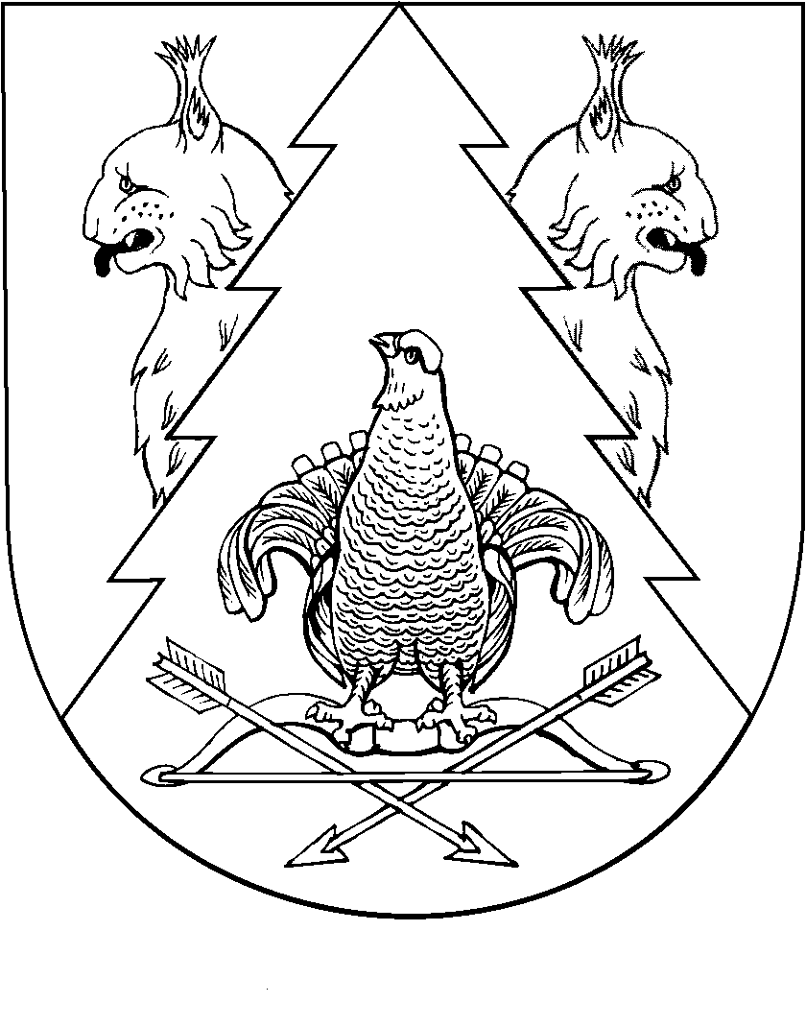
Двадцать третья сессия Собрания депутатов муниципального
образования «Широкундышское сельское поселение»
Республики Марий Эл шестого созыва

РЕШЕНИЕ
Собрания депутатов
муниципального образования
«Широкундышское сельское поселение»

20 октября 2017 г. №109

Об установлении земельного налога
на территории муниципального образования «Широкундышское сельское поселение»
В соответствии с Налоговым кодексом Российской Федерации Собрание депутатов Широкундыского сельского поселения решило:
1. Установить на территории муниципального образования "Широкундышское сельское поселение" земельный налог.
2. Установить на территории муниципального образования «Широкундышское сельское поселение» налоговые ставки земельного налога от кадастровой стоимости земельного участка в следующих размерах:
1) 0,3 процента в отношении земельных участков:
- отнесенных к землям сельскохозяйственного назначения или к землям в составе зон сельскохозяйственного использования в населенных пунктах и используемых для сельскохозяйственного производства;
- занятых жилищным фондом и объектами инженерной инфраструктуры жилищно-коммунального комплекса (за исключением доли в праве на земельный участок, приходящейся на объект, не относящийся к жилищному фонду и к объектам инженерной инфраструктуры жилищно-коммунального хозяйства) или приобретенных (предоставленных) для жилищного строительства;
- приобретенных (предоставленных) для личного подсобного хозяйства, садоводства, огородничества или животноводства, а также дачного хозяйства;
- ограниченных в обороте в соответствии с законодательством Российской Федерации, предоставленных для обеспечения обороны, безопасности и таможенных нужд;
2) 1,5 процента в отношении прочих земельных участков.
3. Налог (авансовые платежи по налогу) подлежит уплате в следующем порядке и сроки:
1) налогоплательщиками - организациями налог уплачивается по истечении налогового периода не позднее 15 февраля года, следующего за истекшим налоговым периодом, как разница между суммой налога, исчисленной по ставкам, предусмотренным пунктом 1 настоящего решения, и суммами авансовых платежей по налогу;
2) налогоплательщиками - организациями авансовые платежи по налогу уплачиваются в течение налогового периода не позднее последнего числа месяца, следующего за истекшим отчетным периодом. Сумма авансового платежа по налогу исчисляется как произведение соответствующей налоговой базы и одной четвертой налоговой ставки;
Отчетными периодами для налогоплательщиков-организаций признаются первый квартал, второй квартал и третий квартал календарного года.
4. Освободить от налога следующие категории налогоплательщиков:
1) учреждения образования, здравоохранения, культуры, социального обеспечения, физической культуры и спорта - в отношении земельных участков, предоставленных для оказания услуг в области образования, здравоохранения, культуры, социального обеспечения, физической культуры и спорта;

5. Признать утратившими силу решения Собрания депутатов Широкундышского сельского поселения
- № 41 от 28 октября 2010 года «О земельном налоге»;
- от 29 августа 2011 года №69 О внесении изменений в решение Собрания депутатов Широкундышского сельского поселения от 28.10. 2010 №41«О земельном налоге в муниципальном образовании «Широкундышское сельское поселение»;
-от 29 марта 2011 года № 57 «О внесении изменений в решение Собрания депутатов Широкундышского сельского поселения от 28 октября 2010 года № 41 « О земельном налоге»;
-от 27 мая 2016 года № 77 «О внесении изменений в решение Собрания депутатов Широкундышского сельского поселения № 41 от 28 октября 2010 года « О земельном налоге»;
- от 5 марта 2013 года № 139 «О внесении изменений в решение Собрания депутатов Широкундышского сельского поселения от 28.10.2010 г. № 41 «О земельном налоге».
6. Настоящее решение вступает в силу с 1 января 2018 года, но не ранее чем по истечении одного месяца со дня его официального опубликования и не ранее 1-го числа очередного налогового периода по соответствующему налогу.
7. Опубликовать настоящее решение в районной газете "Восход".

Глава муниципального образования
" Широкундышское сельское поселение ",
Председатель Собрания депутатов Г.А.Чернобровкина

